
ТЕХНОЛОГИЯ ОПТИМИЗАЦИИ
САМОРЕАЛИЗАЦИИ В ЖИЗНЕДЕЯТЕЛЬНОСТИ

Индивидуальное
практическое пособие
для успешной самореализации

Практикум
ОПТИМИЗАЦИЯ ПОЛЬЗОВАНИЯ ОДАРЕННОСТЬЮ ЛИЧНОСТНЫМИ РЕСУРСАМИ
(Раздел: «Ресурсы общих умственных способностей»)

Личностные преимущества Петра Петровича Петрова (00.00.1996г. max…793@mail.ru), оптимизирован-ные для построения партнерских отношений.

ПРЕИМУЩЕСТВА, ОБУСЛОВЛЕННЫЕ
РЕСУРСАМИ ОБЩИХ УМСТВЕННЫХ СПОСОБНОСТЕЙ

В данном разделе практикума рассматривается возможность применения одаренности личностными ресурсами общих умственных способностей для успешной самореализации в жизнедеятельности.
Важно отметить, что именно закрепление навыков пользования общими умственными способностями обусловливает повышение толерантности по отношению к задачам, выполнение которых требует проявления данных способностей, обеспечивает возможность эффективного применения одаренности личностными ресурсами общих умственных способностей.*
* Поэтому, и после закрепления навыков пользования общими умственными способностями, полезно определить, которая из способностей является более продуктивной и составляет индивидуальный ресурс общих умственных способностей личности.
Имеются в виду способности:
а) распознания и продолжения закономерных тенденций;
б) определения общих черт (совпадающих свойств);
в) дополнения целостности различными сходствами;
г) соблюдения заданных условий в изменившихся обстоятельствах.
Выполненное тестирование общих умственных способностей выявило специфику их проявления, см. таблицы 1-4.
:
1. ВЫРАЖЕННОСТЬ ОБЩИХ УМСТВЕННЫХ СПОСОБНОСТЕЙ

1.1. ВЫРАЖЕННОСТЬ СПОСОБНОСТИ РАСПОЗНАНИЯ И ПРОДОЛЖЕНИЯ ЗАКОНОМЕРНЫХ ТЕНДЕНЦИЙ

Таблица 1

Выполнено | Соответствует | Свидетельствует
24 задач(и) | 155 | об одаренности

ПРИМЕЧАНИЕ.
В количественном отношении:
- оценки от более 131 - свидетельствуют об одаренности;
- оценки от более 90 до 131 - свидетельствуют о высоких умственных способностях;
- оценки от более 71 до 90 - свидетельствуют о средних умственных способностях;
- оценки менее 72 - свидетельствуют об отставании*.
* Полученные результаты, как правило, обусловливаются средой (образом жизни), где ситуации схожие с задачами теста были эпизодичны.
Поэтому отсутствие опыта решения подобных задач можно компенсировать посредством использования методик закрепления соответствующих навыков в процессе выполнения того же практического задания.

Таким образом, решение того или иного количества выполненных задач указывает на индивидуальную выраженность способности в распознании и продолжении закономерностей.

1.2. ВЫРАЖЕННОСТЬ СПОСОБНОСТИ
ОПРЕДЕЛЕНИЯ ОБЩИХ ЧЕРТ (СОВПАДАЮЩИХ СВОЙСТВ)

Таблица 2

Выполнено | Соответствует | Свидетельствует
28 задач(и) | 152 | об одаренности

ПРИМЕЧАНИЕ.
В количественном отношении:
- оценки от более 137 - свидетельствуют об одаренности;
- оценки от более 81 до 137 - свидетельствуют о высоких умственных способностях;
- оценки более 64 до 81 - свидетельствуют о средних умственных способностях ;
- оценки менее 65 - свидетельствуют об отставании.

Таким образом, решение того или иного количества выполненных задач указывает на индивидуальную выраженность способности определения общих черт (совпадающих свойств).

1.3. ВЫРАЖЕННОСТЬ СПОСОБНОСТИ АДЕКВАТНОГО ДОПОЛНЕНИЯ ЦЕЛОСТНОСТИ РАЗЛИЧНЫМИ СХОДСТВАМИ (С ДАННОЙ ЦЕЛОСТНОСТЬЮ)

Таблица 3

Выполнено | Соответствует | Свидетельствует
24 задач(и) | 155 | об одаренности

ПРИМЕЧАНИЕ.
В количественном отношении (см. табл. 3):
- оценки от более 131 - свидетельствуют об одаренности;
- оценки от более 90 до 131 - свидетельствуют о высоких умственных способностях;
- оценки от более 71 до 90 - свидетельствуют о средних умственных способностях;
- оценки менее 72 - свидетельствуют об отставании.

Таким образом, решение того или иного количества выполненных задач указывает на индивидуальную выраженность способности адекватного дополнения целостности различными сходствами (с данной целостностью).

1.4. ВЫРАЖЕННОСТЬ СПОСОБНОСТИ СОБЛЮДЕНИЯ ЗАДАННЫХ УСЛОВИЙ В ИЗМЕНИВШИХСЯ ОБСТОЯТЕЛЬСТВАХ

Таблица 4

Выполнено | Соответствует | Свидетельствует
16 задач(и) | 155 | об одаренности

ПРИМЕЧАНИЕ.
В количественном отношении (см. табл. 4):
- оценки от более 141 - свидетельствуют об одаренности;
- оценки от более 91 до 141- свидетельствуют о высоких умственных способностях;
- оценки от более 67 до 91 - свидетельствуют о средних умственных способностях;
- оценки менее 68 - свидетельствуют об отставании.
Таким образом, решение того или иного количества выполненных задач указывает на индивидуальную выраженность способности соблюдения заданных условий в изменившихся обстоятельствах.

В заключение важно отметить, что именно выявленные ресурсы общих умственных способностей, обусловливают, как индивидуальное предпочтение выполнения определенных задач, так и целесообразность закрепления навыка решения других задач.

* *

*

Поэтому, наряду с выполнением основной нагрузки, данное занятие предоставляет возможность освоить в качестве дополнительного материала (расширяющего набор инструментальных средств, осваиваемых пользователем контента) подраздел расширенного практикума: «Закрепление навыка пользования общими умственными способностями».

2. ЗАКРЕПЛЕНИЕ НАВЫКА ПОЛЬЗОВАНИЯ
ОБЩИМИ УМСТВЕННЫМИ СПОСОБНОСТЯМИ
(Дополнительный материал)

Формирование навыка адекватного пользования психологическими ресурсами общих умственных способностей производится посредством анализа результатов тестирования и закрепления навыка пользования данными способностями посредством методик 3.1–3.4, прилагаемых к результатам тестирования общих умственных способностей.
Для этого, в качестве средства увеличения потенциала личностных преимуществ, обусловленных ресурсами общих умственных способностей, ниже, приведены методические процедуры предназначенные для закрепления настоящих навыков.

2.1. МЕТОДИКА ЗАКРЕПЛЕНИЯ НАВЫКА
РАСПОЗНАНИЯ И ПРОДОЛЖЕНИЯ ЗАКОНОМЕРНЫХ ТЕНДЕНЦИЙ

Настоящая методическая процедура предназначена для закрепления навыка распознания и продолжения закономерных тенденций, в качестве средства увеличения потенциала личностных преимущества, обусловленных ресурсами общих умственных способностей.
С этой целью выполняется процедура закрепления навыка распознания и продолжения закономерных тенденций.

Инструкция.
Для закрепления навыка распознания и продолжения закономерных тенденций, важно выполнить графические задачи, которые объединены в двух частях методики.
Задачи расположены в порядке возрастания их сложности.
Все задачи имеют только одно правильное решение!

Внимание!
При закреплении навыка решения данных задач учитывается только их количество, а время решения задач в обеих частях методики остается произвольным.

Применение методической процедуры для увеличения потенциала (развития навыка) умственной способности распознания и продолжения закономерных тенденций, как правило, производится в следующем порядке:
- в первую неделю – раз в день;
- во вторую неделю – 1 раз через два дня;
- в третью и четвертую недели – 1 раз через три дня;
- на следующий месяц - 1 раз в неделю;
- затем еще месяц - 1 раз в 2 недели;
- после (для поддержания формы) – 1 раз в 1-2 месяца.

ВНИМАНИЕ, если пропускается сеанс развития навыка, то об этом заинтересованному лицу и на следующий день или в выходные дни, пожалуйста, наверстайте упущенное и также сообщите об этом заинтересованному лицу.

Результаты выполнения графических задач указываются в бланках регистрации ответов на задачи соответствующих частей методики.

БЛАНК РЕГИСТРАЦИИ ОТВЕТОВ НА ЗАДАЧИ ПЕРВОЙ ЧАСТИ МЕТОДИКИ

№ №  за-  дач | №№ ОТВЕТОВ В ВЫПОЛНЕННЫХ ПРОЦЕДУРАХ
 | 1 | 2 | 3 | 4 | 5 | 6 | 7 | 8 | 9 | 10 | 11 | 12 | 13 | 14

I
II
III
IV
V
VI
VII
VIII
IX
X
XI
XII
Кол. пра-
виль.
отв.*
* Количество правильных оветов определяется по ключу, приведенному в конце второй части данного методики.
№ №  ЗАД. | 15 | 16 | 17 | 18 |  | 19 | 20 | 21 | 22 | 23 | 24 | 25 | 26 | 27 | 28
I
II
III
IV
V
VI
VII
VIII
IX
X
XI
XII
Кол. пра-
виль.
отв.

ЧАСТЬ ПЕРВАЯ

В каждом ряду фигур Тебе предстоит выбрать из пяти фигур справа ту, которая наиболее подходит к трем фигурам слева. Примеры.

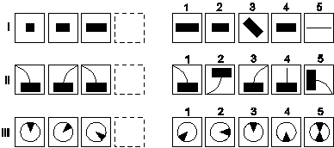

В примерах I и III — правильное решение «1».

В примере II — «3».

На последующих картинках увидите 12 задач, которые предстоит решить в соответствии с приведенными выше примерами.

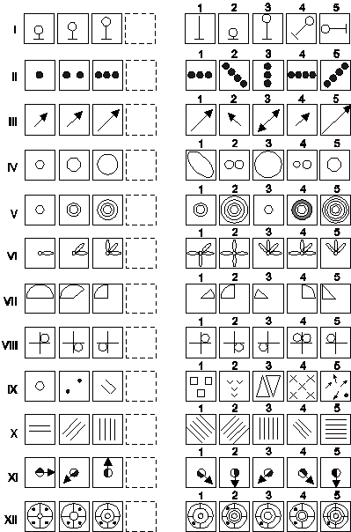

ЧАСТЬ ВТОРАЯ

В каждом ряду фигур предстоит выбрать из пяти фигур справа ту, которая наиболее подходит к трем фигурам слева.

Примеры.
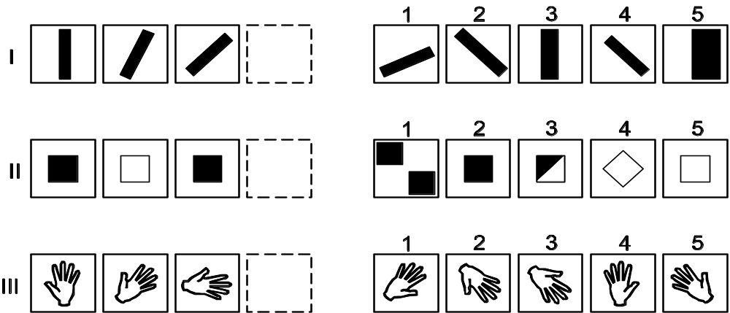

В примере I — правильное решение «1».

В примере II — правильное решение «5».

В примере III — правильное решение «3».

На последующих картинках увидите 12 задач, которые предстоит решить в соответствии с приведенными выше примерами (картинки, см. ниже).

Таким образом, систематическое решение приведенных в данной методике задач обусловливает закрепление навыка решения подобных задач и способствует увеличению потенциала общих умственных способностей распознания и продолжения закономерных тенденций.*
* Например, посредством решения задачи XI, из второй части теста (правильному решению соответствует фигура 4), формируется навык движения мысли в двух направлениях:
А. В направлении обнаружения закономерной тенденции перемещения элементов «фигуры» (в данном случае слева направо).
Б. В направлении выявления тенденции перемещения элемента со «штриховкой» и элемента с «заливкой» (в настоящем случае справа налево).

БЛАНК К РЕГИСТРАЦИИ ОТВЕТОВ НА ЗАДАЧИ ВТОРОЙ ЧАСТИ МЕТОДИКИ

№ №  за-  дач | №№ ОТВЕТОВ В ВЫПОЛНЕННЫХ ПРОЦЕДУРАХ
 | 1 | 2 | 3 | 4 | 5 | 6 | 7 | 8 | 9 | 10 | 11 | 12 | 13 | 14

I
II
III
IV
V
VI
VII
VIII
IX
X
XI
XII
Кол. пра-
виль.
отв.*

* Количество правильных оветов определяется по ключу, приведенному в конце второй части данного методики.
№ №  ЗАД. | 15 | 16 | 17 | 18 |  | 19 | 20 | 21 | 22 | 23 | 24 | 25 | 26 | 27 | 28
I
II
III
IV
V
VI
VII
VIII
IX
X
XI
XII
Кол. пра-
виль.
отв.
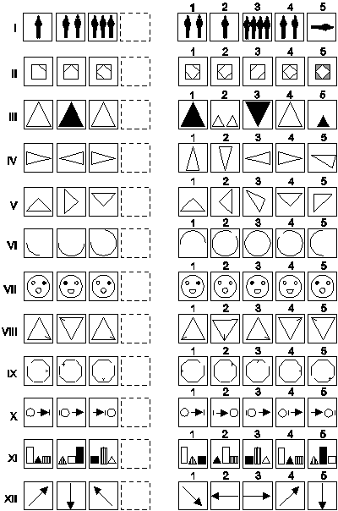

ключ к ПРАВИЛЬНОМУ РЕШЕНИЮ ЗАДАЧ

ЗАДАЧИ | I | II | III | IV | V | VI | VII | VIII | IX | X | XI | XII
ОТВЕТЫ | 3 | 4 | 1 | 3 | 2 | 3 | 3 | 5 | 2 | 1 | 4 | 3

2.2. МЕТОДИКА ЗАКРЕПЛЕНИЯ НАВЫКА ОПРЕДЕЛЕНИЯ ОБЩИХ ЧЕРТ

Настоящая методическая процедура предназначена для закрепления навыка определения общих черт (совпадающих свойств), в качестве средства увеличения потенциала личностных преимущества, обусловленных ресурсами общих умственных способностей.
С этой целью выполняется процедура закрепления навыка определения общих черт (совпадающих свойств).

Инструкция.

Для закрепления навыка определения общих черт (совпадающих свойств), важно выполнить графические задачи, которые объединены в двух частях методики.
Задачи расположены в порядке возрастания их сложности.
Все задачи имеют только одно правильное решение!

Внимание!
При формировании навыка решения данных задач учитывается только их количество, а время решения задач в обеих частях методики остается произвольным.

Применение методической процедуры для увеличения потенциала умственной способности определения общих черт производится в том же порядке, который прведен выше (для процедуры увеличения потенциала умственной способности распознания и продолжения закономерных тенденций).

БЛАНК РЕГИСТРАЦИИ ОТВЕТОВ НА ЗАДАЧИ ПЕРВОЙ ЧАСТИ МЕТОДИКИ

№ №  за-  дач | №№ ОТВЕТОВ В ВЫПОЛНЕННЫХ ПРОЦЕДУРАХ
 | 1 | 2 | 3 | 4 | 5 | 6 | 7 | 8 | 9 | 10 | 11 | 12 | 13 | 14

I
II
III
IV
V
VI
VII
VIII
IX
X
XI
XII
XIII
XIV
Кол. пра-
виль.
отв.*

* Количество правильных оветов определяется по ключу, приведенному в конце второй части данного методики.
№ №  ЗАД. | 15 | 16 | 17 | 18 | 19 | 20 | 21 | 22 | 23 | 24 | 25 | 26 | 27 | 28
I
II
III
IV
V
VI
VII
VIII
IX
X
XI
XII
XIII
XIV
Кол. пра-
виль.
отв.

ЧАСТЬ ПЕРВАЯ

В каждом ряду фигур предстоит выбрать из пяти фигур ту, которая отличается от остальных четырех. Примеры.

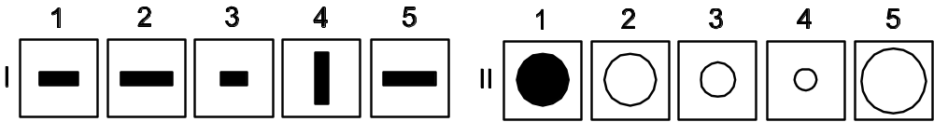

В примере I правильное решение — «4», в примере II правильное решение — «1».

На последующих картинках увидишь 14 задач, которые предстоит решить в соответствии с приведенными выше примерами.

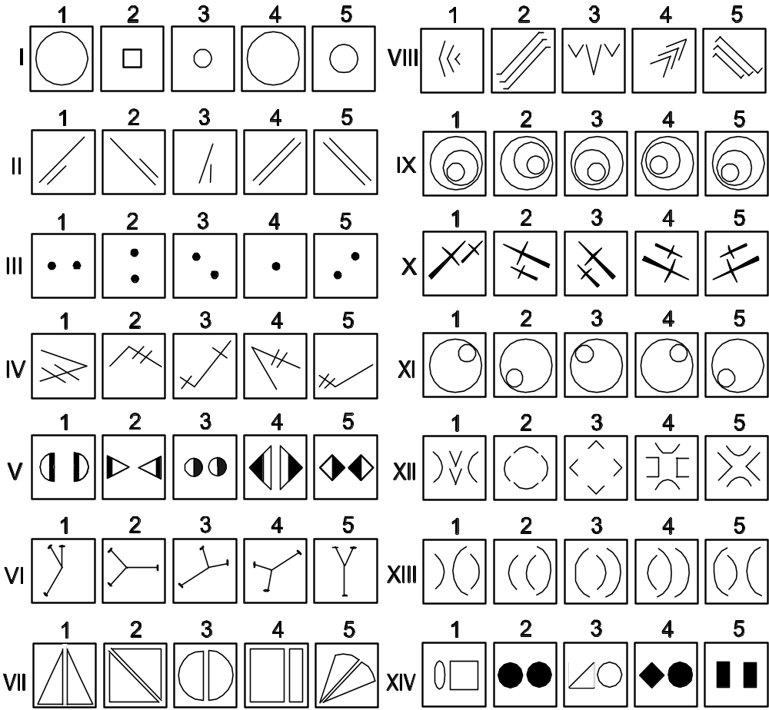

ЧАСТЬ ВТОРАЯ

В каждом ряду фигур предстоит выбрать из пяти фигур справа ту, которая отличается от остальных четырех. Примеры.

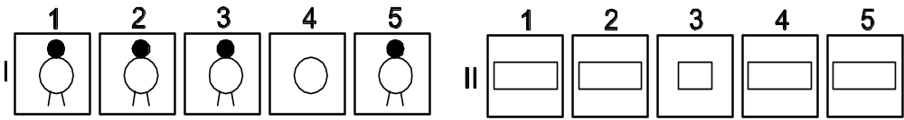

В примере I правильное решение — «4», а в примере II правильное решение — «3».

На последующих картинках Ты увидишь 14 задач, которые Тебе предстоит решить в соответствии с приведенными выше примерами.

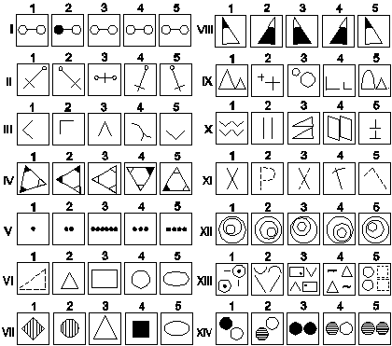

БЛАНК К РЕГИСТРАЦИИ ОТВЕТОВ НА ЗАДАЧИ ВТОРОЙ ЧАСТИ МЕТОДИКИ

№ №  за-  дач | №№ ОТВЕТОВ В ВЫПОЛНЕННЫХ ПРОЦЕДУРАХ
 | 1 | 2 | 3 | 4 | 5 | 6 | 7 | 8 | 9 | 10 | 11 | 12 | 13 | 14

I
II
III
IV
V
VI
VII
VIII
IX
X
XI
XII
XIII
XIV
Кол. пра-
виль.
отв.*

* Количество правильных оветов определяется по ключу, приведенному в конце второй части данного методики.
№ №  ЗАД. | 15 | 16 | 17 | 18 |  | 19 | 20 | 21 | 22 | 23 | 24 | 25 | 26 | 27 | 28
I
II
III
IV
V
VI
VII
VIII
IX
X
XI
XII
XIII
XIV
Кол. пра-
виль.
отв.

Таким образом, систематическое решение приведенных в данной методике задач обусловливает закрепление навыка решения подобных задач и способствует увеличению потенциала общих умственных способностей определения общих черт.*

* Например, посредством решения задачи XIV, из второй части теста (правильному решению соответствует композиция 4), обусловливается устойчивая ориентация на поиск совпадающих «элементов».
В ходе ее решения обнаруживается:
а) в композициях 1 и 3 сходство по наличию «заливки» в левых кругах;
б) в композициях 2 и 5 сходство по наличию «штриховки» в левых кругах;
в) в композициях 1 и 2 сходство по отсутствию «заливки» в правых кругах;
г) в композициях 3 и 5 сходство по симметричному наполнению «заливками» и «штриховками» обоих кругов.

ключ к ПРАВИЛЬНОМУ РЕШЕНИЮ ЗАДАЧ

ЗАДАЧИ | I | II | III | IV | V | VI | VII | VIII | IX | X | XI | XII | XIII | XIV
ОТВЕТЫ | 2 | 3 | 4 | 3 | 3 | 1 | 4 | 3 | 5 | 1 | 3 | 1 | 3 | 4

2.3. МЕТОДИКА ЗАКРЕПЛЕНИЯ НАВЫКА АДЕКВАТНОГО
ДОПОЛНЕНИЯ ЦЕЛОСТНОСТИ РАЗЛИЧНЫМИ СХОДСТВАМИ

Инструкция.
Для закрепления навыка адекватного дополнения целостности сходствами, важно выполнить графические задачи, которые объединены в двух частях методики.
Задачи расположены в порядке возрастания их сложности.
Все задачи имеют только одно правильное решение!
Внимание!
При формировании навыка решения данных задач учитывается только их количество, а время решения задач в обеих частях методики остается произвольным.

Применение методической процедуры для увеличения потенциала умственной способности определения общих черт производится в том же порядке, который приведен выше (для процедуры увеличения потенциала умственной способности распознания и продолжения закономерных тенденций).

БЛАНК РЕГИСТРАЦИИ ОТВЕТОВ НА ЗАДАЧИ ПЕРВОЙ ЧАСТИ МЕТОДИКИ

№ №  за-  дач | №№ ОТВЕТОВ В ВЫПОЛНЕННЫХ ПРОЦЕДУРАХ
 | 1 | 2 | 3 | 4 | 5 | 6 | 7 | 8 | 9 | 10 | 11 | 12 | 13 | 14

I
II
III
IV
V
VI
VII
VIII
IX
X
XI
XII
Кол. пра-
виль.
отв.*
* Количество правильных оветов определяется по ключу, приведенному в конце второй части данного методики.
№ №  ЗАД. | 15 | 16 | 17 | 18 |  | 19 | 20 | 21 | 22 | 23 | 24 | 25 | 26 | 27 | 28
I
II
III
IV
V
VI
VII
VIII
IX
X
XI
XII
Кол. пра-
виль.
отв.

ЧАСТЬ ПЕРВАЯ

В каждом ряду фигур предстоит выбрать из пяти фигур справа ту, которая наиболее подходит к трем фигурам слева. Примеры.

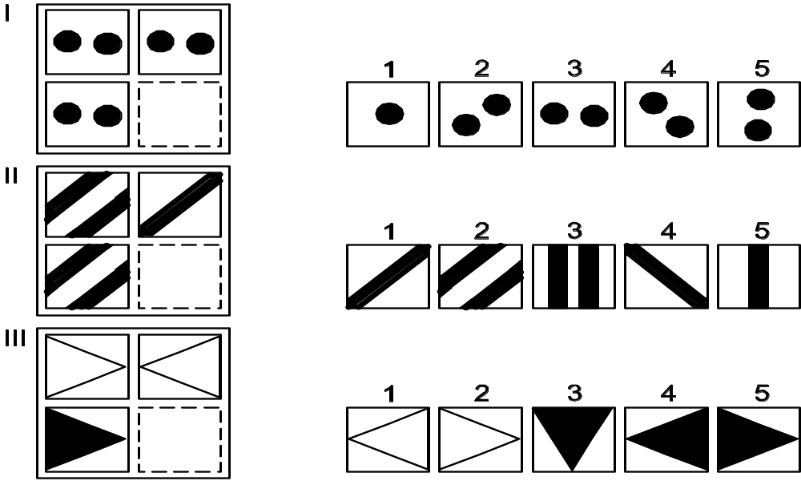

В примере I правильное решение — «3»., в примере II решение — «1», в примере III решение — «4».
На последующих картинках увидите 12 задач, которые предстоит решить в соответствии с приведенными выше примерами.
Начало
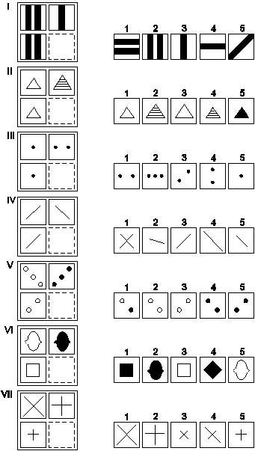

Окончание
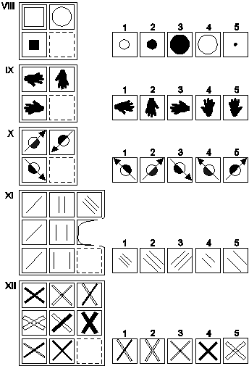

ЧАСТЬ ВТОРАЯ

В каждом ряду фигур предстоит выбрать из пяти фигур справа ту, которая наиболее подходит к трем фигурам слева. Примеры.

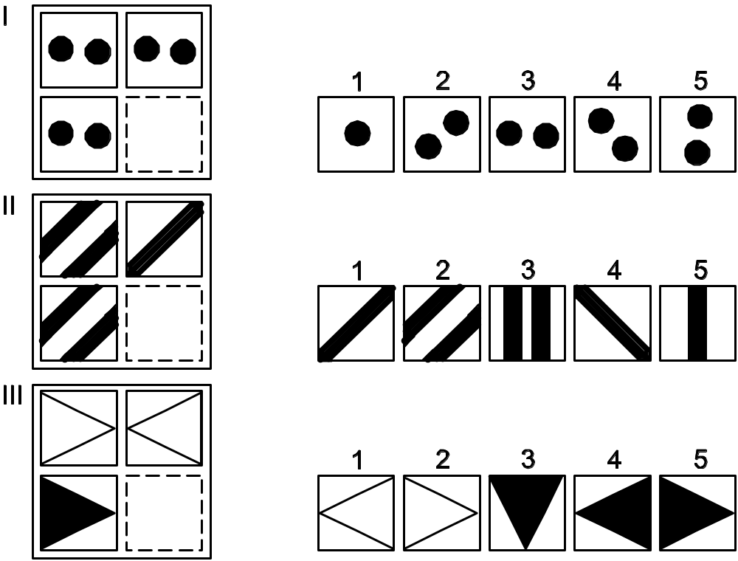

В примере I правильное решение — «3», в примере II решение — «1», в примере III, решение — «4».

БЛАНК К РЕГИСТРАЦИИ ОТВЕТОВ НА ЗАДАЧИ ВТОРОЙ ЧАСТИ МЕТОДИКИ

№ №  за-  дач | №№ ОТВЕТОВ В ВЫПОЛНЕННЫХ ПРОЦЕДУРАХ
 | 1 | 2 | 3 | 4 | 5 | 6 | 7 | 8 | 9 | 10 | 11 | 12 | 13 | 14

I | 3
II | 2
III | 1
IV | 5
V | 4
VI | 1
VII | 3
VIII | 2
IX | 5
X | 1
XI | 2

XII | 2
Кол. пра-  виль.  отв.* | 12

* Количество правильных оветов определяется по ключу, приведенному в конце второй части данного методики.
№ №  ЗАД. | 15 | 16 | 17 | 18 |  | 19 |  | 20 |  | 21 |  | 22 |  | 23 |  | 24 |  | 25 |  | 26 |  | 27 |  | 28
I
II
III
IV
V
VI
VII
VIII
IX
X
XI
XII
Кол. пра-
виль.
отв.*

* Количество правильных оветов определяется по ключу, приведенному в конце второй части данного методики.
№ №  ЗАД. | 15 | 16 | 17 | 18 |  | 19 | 20 | 21 | 22 | 23 | 24 | 25 | 26 | 27 | 28
I
II
III
IV
V
VI
VII
VIII
IX
X
XI
XII
Кол. пра-
виль.
отв.

Начало

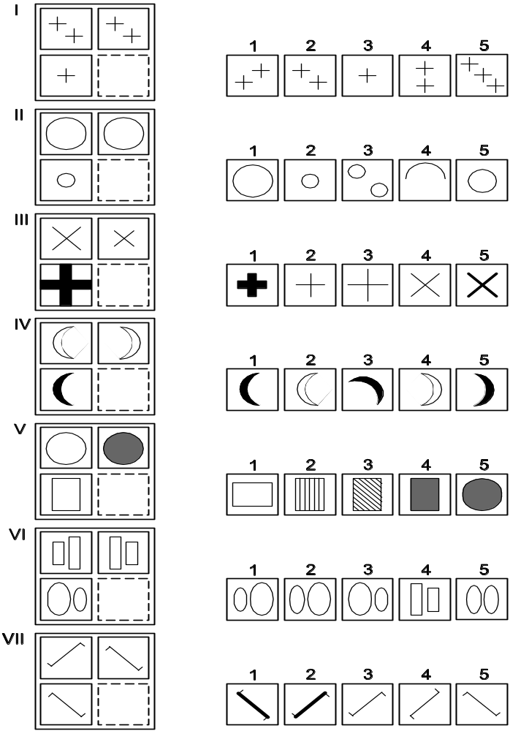

Окончание
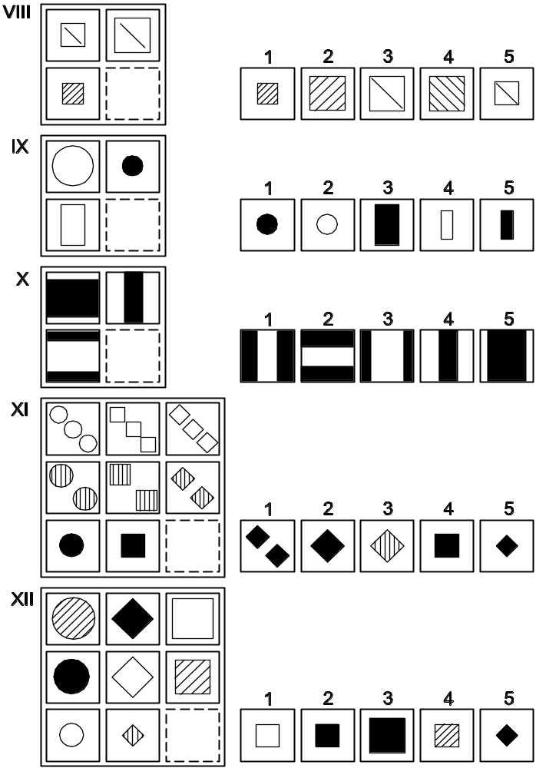

Таким образом, систематическое решение приведенных в данной методике задач обусловливает закрепление навыка решения подобных задач и способствует увеличению потенциала общих умственных способностей адекватного дополнения целостности сходствами.*

* Например, посредством решения задачи XI, из второй части теста (правильному решению соответствует фигура 2), обусловливается ускорение хода мысли при выявлении сходства, одновременно удовлетворяющего всем тенденциям, которые заданы в матрице.
Данное сходство проявляется:
а) в горизонтальной линии матрицы как совпадением «заливки», так и «отличием формы»;
б) в диагональной линии матрицы как совпадением «востребуемого количества фигур», так и «отличием формы»;
в) в вертикальной линии матрицы как совпадением «востребуемого количества фигур» , так и «тождественностью формы».

ключ к ПРАВИЛЬНОМУ РЕШЕНИЮ ЗАДАЧ

ЗАДАЧИ | I | II | III | IV | V | VI | VII | VIII | IX | X | XI | XII
ОТВЕТЫ | 3 | 2 | 1 | 5 | 4 | 1 | 3 | 2 | 5 | 1 | 2 | 2

2.4. МЕТОДИКА ЗАКРЕПЛЕНИЯ НАВЫКА СОБЛЮДЕНИЯ
ЗАДАННЫХ УСЛОВИЙ В ИЗМЕНИВШИХСЯ ОБСТОЯТЕЛЬСТВАХ

Настоящая методическая процедура предназначена для закрепления навыка соблюдения заданных условий в изменившихся обстоятельствах, в качестве средства увеличения потенциала личностных преимущества, обусловленных ресурсами общих умственных способностей.
С этой целью выполняется процедура закрепления навыка соблюдения заданных условий в изменившихся обстоятельствах.

Инструкция.
Для закрепления навыка соблюдения заданных условий в изменившихся обстоятельствах, важно выполнить графические задачи, которые объединены в двух частях методики.
Задачи расположены в порядке возрастания их сложности.
Все задачи имеют только одно правильное решение!

Внимание!
При формировании навыка решения данных задач учитывается только их количество, а время решения задач в обеих частях методики остается произвольным.

Применение методической процедуры для увеличения потенциала умственной способности определения общих черт производится в том же порядке, который прведен выше (для процедуры увеличения потенциала умственной способности распознания и продолжения закономерных тенденций).

БЛАНК РЕГИСТРАЦИИ ОТВЕТОВ НА ЗАДАЧИ ПЕРВОЙ ЧАСТИ МЕТОДИКИ

№ №  за-  дач | №№ ОТВЕТОВ В ВЫПОЛНЕННЫХ ПРОЦЕДУРАХ
 | 1 | 2 | 3 | 4 | 5 | 6 | 7 | 8 | 9 | 10 | 11 | 12 | 13 | 14

I
II
III
IV
V
VI
VII
VIII
Кол. пра-
виль.
отв.*

* Количество правильных оветов определяется по ключу, приведенному в конце второй части данного методики.
№ №  ЗАД. | 15 | 16 | 17 | 18 |  | 19 | 20 | 21 | 22 | 23 | 24 | 25 | 26 | 27 | 28
I
II
III
IV
V
VI
VII
VIII
Кол. пра-
виль.
отв.

ЧАСТЬ ПЕРВАЯ

В каждой задаче важно разглядеть, в фигуре слева, где находится точка.
Затем в ряду фигур справа выбрать из пяти фигур ту (как это показано), в которой можно расположить точку подобным же образом.

Примеры.

В первом примере «3» — правильное решение, потому что только здесь можно поместить точку в круг таким образом, чтобы она оказалась вне прямоугольника.

В примере II правильное решение «2».

В примере III правильное решение «3».

На последующих картинках увидите 8 задач, которые предстоит решить в соответствии с приведенными выше примерами.

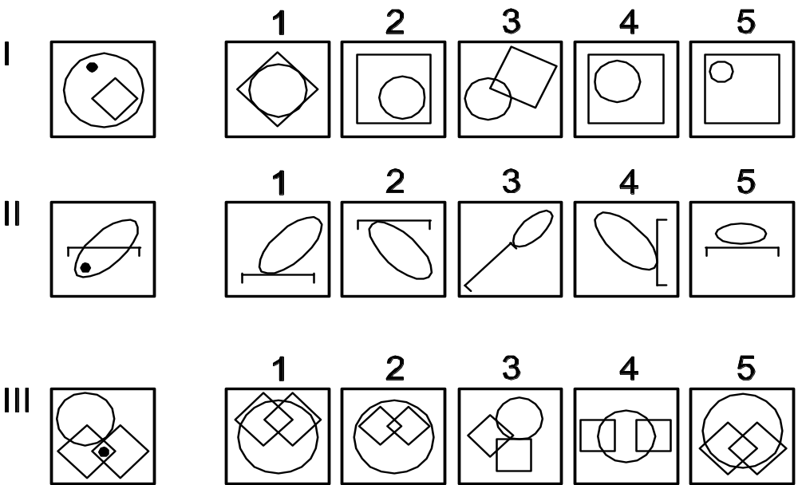

В первом примере «3» — правильное решение, потому что только здесь можно поместить точку в круг таким образом, чтобы она оказалась вне прямоугольника.

В примере II правильное решение «2».

В примере III правильное решение «3».

На последующих картинках увидиште 8 задач, которые предстоит решить в соответствии с приведенными выше примерами.
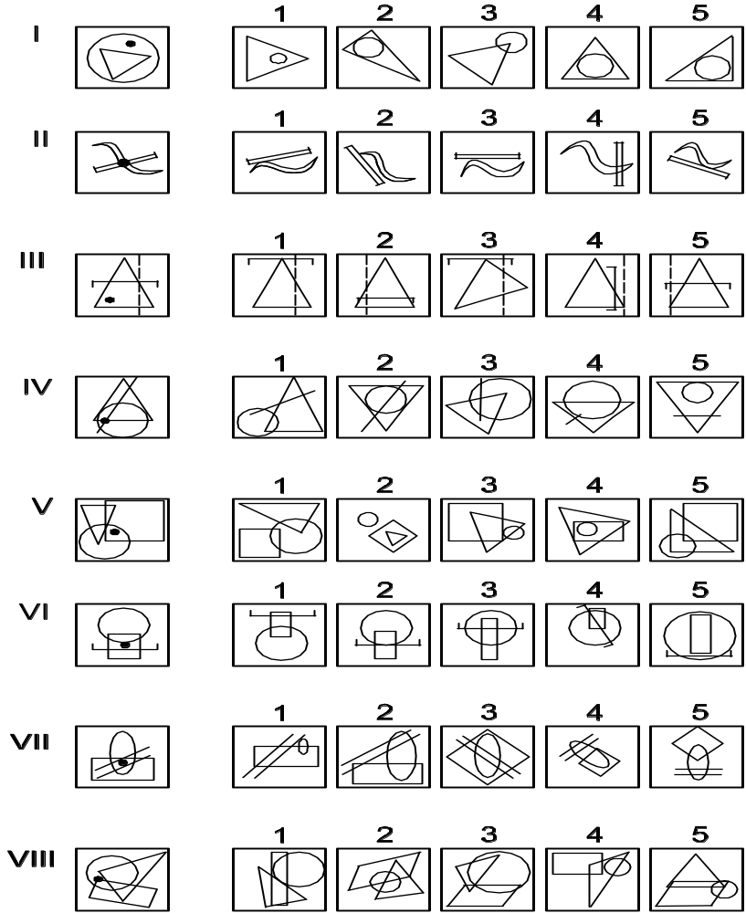

ЧАСТЬ ВТОРАЯ

В каждой задаче важно разглядеть, в фигуре слева, где находится точка.

Затем в ряду фигур справа выбрать из пяти фигур ту, в которой можно расположить точку подобным же образом.

Примеры.

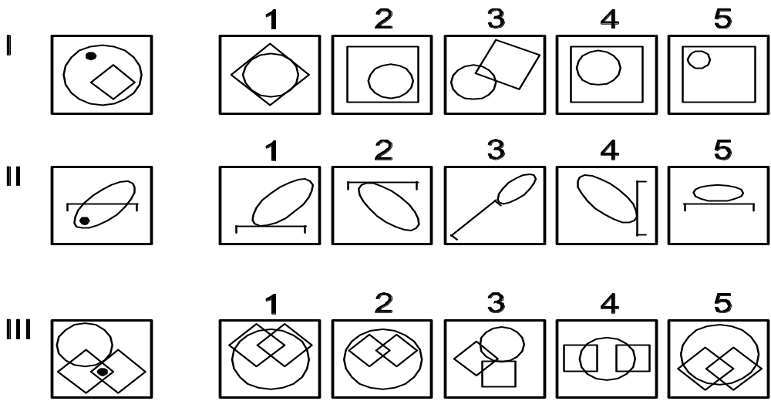

В первом примере «3» — правильное решение, потому что только здесь можно поместить точку в круг таким образом, чтобы она оказалась вне прямоугольника.
Во втором примере «2», в третьем примере «3».
На последующих картинках увидите 14 задач, которые предстоит решить в соответствии с приведенными выше примерами.

БЛАНК К РЕГИСТРАЦИИ ОТВЕТОВ НА ЗАДАЧИ ВТОРОЙ ЧАСТИ МЕТОДИКИ

№ №  за-  дач | №№ ОТВЕТОВ В ВЫПОЛНЕННЫХ ПРОЦЕДУРАХ
 | 1 | 2 | 3 | 4 | 5 | 6 | 7 | 8 | 9 | 10 | 11 | 12 | 13 | 14

I
II
III
IV
V
VI
VII
VIII
Кол. пра-
виль.
отв.*

* Количество правильных оветов определяется по ключу, приведенному в конце второй части данного методики.
№ №  ЗАД. | 15 |  | 16 |  | 17 |  | 18 |  | 19 |  | 20 |  | 21 |  | 22 |  | 23 |  | 24 |  | 25 |  | 26 |  | 27 |  | 28
I
II
III
IV
V
VI
VII
VIII
Кол. пра-
виль.
отв.
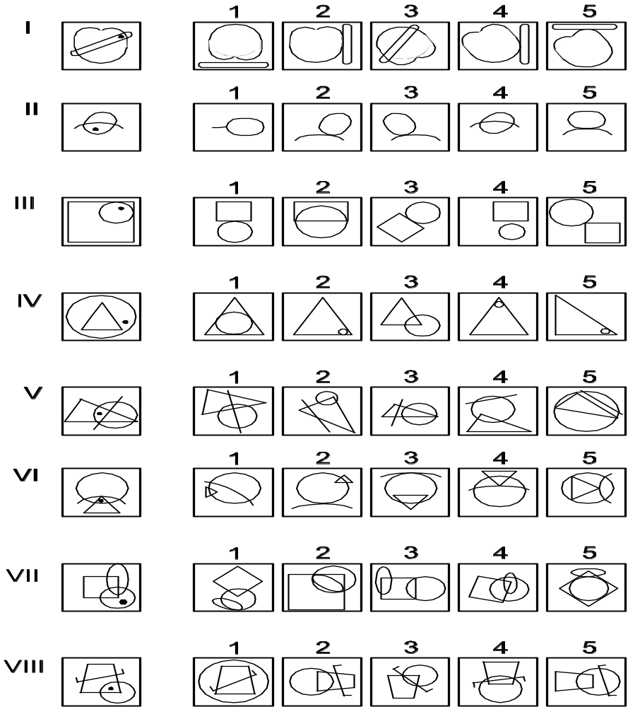

Таким образом, систематическое решение приведенных в данной методике задач обусловливает закрепление навыка решения подобных задач и способствует увеличению потенциала общих умственных способностей соблюдения заданных условий в изменившихся обстоятельствах..*
* Например, посредством решения задачи VII, из второй части теста (правильному решению соответствует композиция 3), обусловливается ускорение мышления при нахождении условий, где возможен адекватный маневр ресурсами.
Именно в фигуре 3 обнаруживается композиция элементов, где точка оказывается:
а) «в круге»;
б) «вне эллипса» и «вне квадрата», где эллипс так же занимает частично две стороны квадрата и так же находится в вертикальном положении.
Тем самым соблюдаются заданные условия и выполняется адекватное маневрирование «точкой» (прототипом ресурсов) в кардинально изменившейся ситуации, чем обеспечивается повышение возможности адекватного маневрирования ресурсами.

ключ к ПРАВИЛЬНОМУ РЕШЕНИЮ ЗАДАЧ

ЗАДАЧИ | I | II | III | IV | V | VI | VII | VIII
ОТВЕТЫ | 3 | 4 | 2 | 3 | 1 | 1 | 3 | 2

Теперь можно выполнить данный тест, чтобы уточнить индивидуальные предпочтения выполнения определенных задач.

